

Departamento de Engenharia Informática e Sistemas (DEIS)

Introdução à Inteligência Artificial

2022/2023

Trabalho Prático nº 1

Agentes Racionais

João Santos - a2020136093

João Duarte - a2020122715

Índice

**Introdução3**

**Modelo Base4**

Variáveis do modelo base5

**Modelo Melhorado6**

Variáveis do modelo melhorado7

**Experiências8**

Hipóteses do modelo base8

Hipóteses do modelo melhorado9

**Introdução**

Este trabalho prático consiste em implementar e analisar o comportamento de agentes racionais e reativos.

Com base no enunciado do trabalho prático, é pretendido que seja realizado um modelo base com determinados parâmetros tanto para o seu ambiente como para os agentes. De seguida, é feito um novo modelo denominado de “Melhorado” de forma a melhorar o desempenho dos agentes, podendo alterar as suas características e perceções.

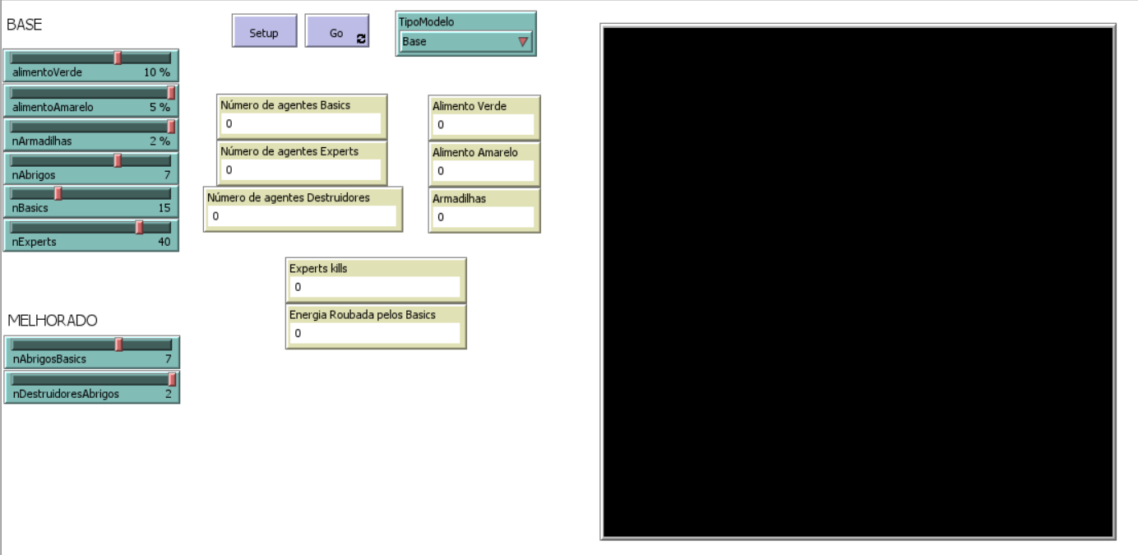

**Modelo Base**

Neste modelo existem 2 tipos de agentes.

Os basics que circulam pelo ambiente e têm como único objetivo alimentarem-se (alimento amarelo). Têm a perceção do que se encontra à sua frente e ao seu lado direito e realizam a melhor opção para a sua sobrevivência. Tentam também evitar tanto as armadilhas (vermelho) como os abrigos de experts (azul). Mas perante este primeiro, caso estejam a pelo menos 1 “patch” de distância, seja á sua frente ou ao seu lado direito energia destes basics é reduzida. Perdem energia sempre que se movimentam. Caso a sua energia chegue a 0 ou se desloquem para um “patch” que contenha armadilhas, estes agentes morrem.

Os experts são o outro tipo de agente a circular pelo ambiente. Estes têm também como único objetivo alimentarem-se (alimento amarelo e verde).

Têm a perceção do que se encontra à sua frente, ao lado direito e esquerdo.

Também se precisam de alimentar para que a sua energia seja restabelecida através do alimento verde ou amarelo.

São agentes com memória pois sabem quantas mortes causaram aos basics, e a sua experiência (aumentada sempre que estão dentro de um abrigo ou comem comida, ou seja, sabem também quanta comida comeram até ao momento).

Dentro de um abrigo estes agentes recebem enormes quantidades de energia e experiência.

Também perdem energia sempre que se movimentam. Caso a sua energia chegue a 0, estes agentes morrem.

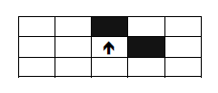 **Basics Experts**

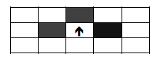

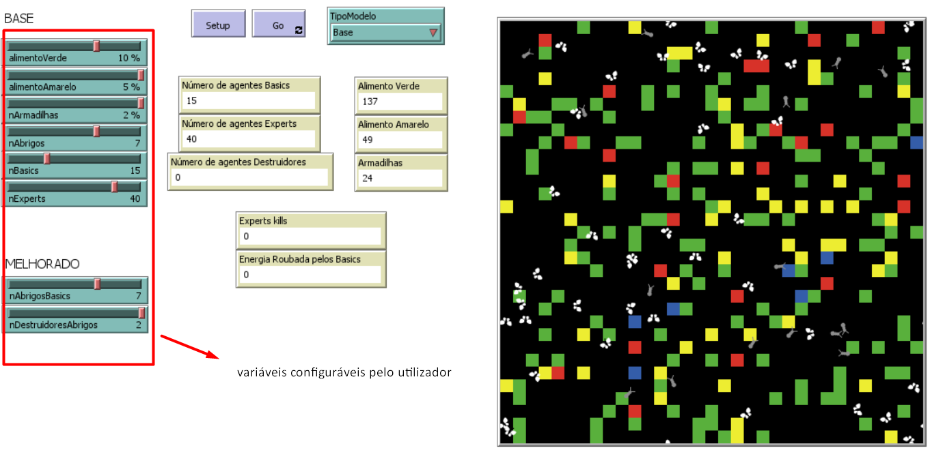

Variáveis:

“alimentoVerde” corresponde à quantidade de alimento verde que irá aparecer no ambiente

“alimentoAmarelo” corresponde à quantidade de alimento amarelo que irá aparecer no ambiente

“nArmadilhas” corresponde à quantidade de armadilhas que irá aparecer no ambiente

(vermelho)

“nAbrigos” corresponde à quantidade de abrigos para experts que irão aparecer no ambiente (azul)

“nBasics” corresponde à quantidade agentes do tipo basics que irão aparecer no ambiente (cinzentos e shape = “bug”)

“nExperts” corresponde à quantidade agentes do tipo experts que irão aparecer no ambiente (brancos e shape = “butterfly”)

“nAbrigosBasics” corresponde à quantidade de abrigos para basics que irão aparecer no ambiente (castanho)

“nDestruidoresAbrigos” corresponde à quantidade agentes do tipo destruidoresAbrigos que irão aparecer no ambiente (roxos e shape = “x”)

**Modelo Melhorado**

Neste modelo, tal como o nome indica, é um modelo melhorado do modelo base.

A ideologia continua a ser a mesma, ou seja, continuamos a ter um ambiente com vários agentes e várias células de cores e efeitos diferentes, mas existem mais recursos e os agentes têm uma perceção maior das escolhas que fazem para tentar sobreviver.

Os basics agora têm perceção, para além das que tinham no modelo base, do que se encontra ao seu lado esquerdo.

Foi também implementada uma nova função aos basics para que se possam reproduzir em abrigos.

Quando estes encontram algum expert a 1 “patch” de distância em qualquer direção, conseguem roubar 50% mais energia do que conseguiam, caso este tenho experiência inferior a 50.

Perdem energia sempre que se movimentam. Caso a sua energia chegue a 0 ou se desloquem para um “patch” que contenha uma armadilha, estes agentes morrem.

Os Experts têm uma nova memória. A cada basic que matem, ganham 1 de experiência. Quando chegarem às 3 “kills” reproduzem-se, mas perdem 2 de experiência.

Os destruidores de abrigos são um novo agente implementado cuja energia inicial começa a 500 e o único objetivo é tal como o nome indica, destruir os abrigos dos basics e experts.

Perdem energia sempre que se movimentam e se encontrarem algum agente quando forem destruir o abrigo, morrem tal como se a sua energia chegasse a 0.

Por outro lado, ganham energia por cada abrigo destruído.

**Experiências**

**Modelo Base**

**Hipótese**

**-** O nível de comida no ambiente influencia o tempo de sobrevivência dos agentes Basics sem a presença de Experts.

Para 25 Basics: Em praticamente todas as experiências se verifica que quanto maior percentagem de comida houver no ambiente, maior será o tempo de sobrevivência dos agentes. Não se verifica em todas as experiências porque os níveis de comida são muito parecidos e existe reposição da mesma. No entanto, verifica-se a hipótese de os níveis de comida influenciar o tempo de sobrevivência dos agentes.

Para 45 Basics: Em praticamente todas as experiências se verifica que quanto maior percentagem de comida houver no ambiente, maior será o tempo de sobrevivência dos agentes. Não se verifica em todas as experiências porque os níveis de comida são muito parecidos e existe reposição da mesma. Sendo que a quantidade de agentes é maior, verifica-se que morrem mais tarde.

Verifica-se a hipótese de os níveis de comida influenciar o tempo de sobrevivência dos agentes.

**Hipótese**

**-** O número de abrigos influência o número de Experts vivos no final.

Para 25 Experts: Como podemos verificar pela média de agentes vivos no final, quanto maior for o número de abrigos no ambiente, maior o número de Experts vivos no final das experiências. Posto isto, a hipótese é confirmada.

Para 45 Experts: Para um maior número de experts, através da média, verificamos que sobrevivem menos agentes com 10 abrigos do que com 5 abrigos. Posto isto a hipótese não é confirmada.

**Hipótese**

**-** Sobrevivem mais experts no final consoante um maior número de basics.

Para ambos os casos, quando existem 30 basics e 20 experts e 50 basics e 20 experts, o número médio de agentes experts vivos no final é igual. Ou seja, podemos verificar que um maior número de basics não influência o número de agentes experts vivos no final. Logo, a hipótese não é confirmada

**Hipótese**

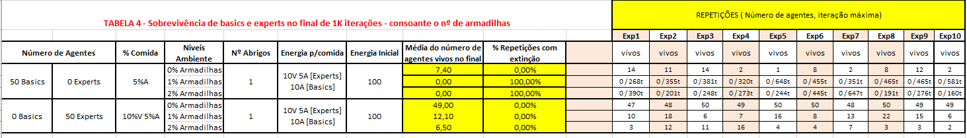**-** Sobrevivem mais agentes de ambos tipos consoante o número de armadilhas no ambiente

Para 50 Basics: Quanto maior for a percentagem de armadilhas, menor é a média de agentes vivos no final. No caso dos basics, as armadilhas levam á extinção dos agentes.

Para 50 Experts: Quanto maior for a percentagem de armadilhas, menor é a média de agentes vivos no final.

A hipótese é confirmada em ambos os casos.

**Hipótese**

**-** Sobrevivem mais agentes do tipo experts consoante os níveis de comida e o número de experts.

Para 25 Experts: Quanto maior a percentagem de comida, maior a média do número de agentes vivos no final. Portanto, a hipótese verifica-se.

Para 45 Experts: Quanto maior a percentagem de comida, maior a média do número de agentes vivos no final. Sendo mais experts, também sobrevivem mais no final. A hipótese verifica-se.

**Modelo Melhorado**

**Hipótese**

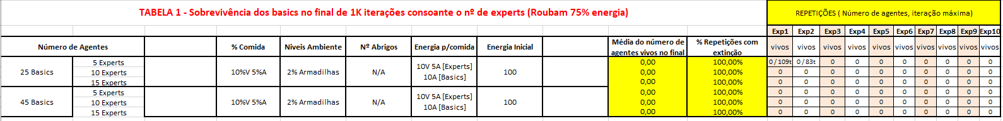**-** Os basics sobrevivem mais ao roubar 75% de energia aos experts.

Para 25 Basics: Podemos verificar que ao aumentar o número de experts continua a haver extinção dos basics em todas as experiências. Logo a hipótese não é confirmada.

Para 45 Basics: Podemos verificar que ao aumentar o número de experts continua a haver extinção dos basics em todas as experiências. Logo a hipótese não é confirmada.

**Hipótese**

- A existência de abrigos para basics aumenta a sua sobrevivência.

Para 25 basics: Sendo que existem poucos agentes basics, mesmo aumentando o número de abrigos continua a haver extinção dos basics em todos os casos. Logo a hipótese não é confirmada.

Para 45 basics: Para um maior número de basics, se aumentarmos o número de abrigos, na experiência 6 e na experiência 10 sobreviveu um agente. Logo, a hipótese é confirmada.

**Hipótese**

**-** Sobrevivem mais experts consoante o número de basics.

Para 25 experts: Quanto maior for o número de basics, mais agentes experts sobrevivem no final. Logo a hipótese é confirmada.

Para 50 experts: Sobrevivem mais agentes no final quando são 30 basics em vez de 10 basics, mas sobrevivem menos experts quanto são 50 basics do que quando são 30 basics. Logo, a hipótese é inconclusiva.

**Hipótese**

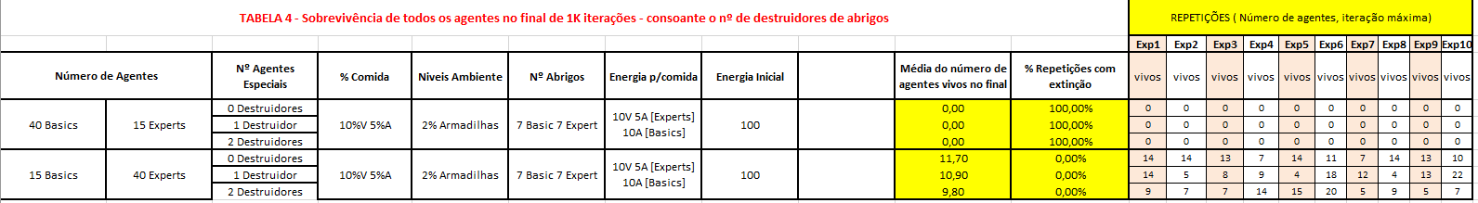**-** O número de destruidores de abrigos influência a média de agentes vivos no final.

Para 40 Basics e 15 Experts: Neste caso, podemos verificar que aumentado os destruidores existem sempre extinção em todas as experiências. Logo, a hipótese é inconclusiva.

Para 15 Basics e 40 Experts: Aumentando o número de destruidores de abrigos, podemos verificar uma diminuição na média do número de agentes vivos no final. Logo, a hipótese é confirmada.